新民高中112學年度第一學期『設備股長』幹部訓練
- 每次集合務必準時，並攜帶紙、筆記錄注意事項。
- 集合宣布事項務必確實轉達。建議可用：
(1)書寫黑板 (2)全班都在時公開宣布 (3)直接找當事人等方式告知同學。
- 設備股長職責：
  - 需負責維護及管理教室之教學設備，並督導同學妥善保管愛護使用。操作設備時應遵守使用說明，請不要讓學生任意操作電腦、安裝非法軟體、破壞線路、拆拔零件(滑鼠鍵盤)、移動電腦、架設基地台等。
  - 學會操作投影機及數位講桌(電腦主機)，並協助老師上課使用。
  - 每天早上第一節課前清理數位講桌，勿堆放任何物品。
  - 每天放學前關閉投影機、數位講桌(電腦主機)電源，收起布幕，鍵盤滑鼠歸位。
  - 實習課及實驗課應叮嚀同學操作要注意安全，有安全問題立刻報告任課老師或導師處理。
- 教室內數位講桌(電腦主機)、投影機、布幕等為教學設備，僅限教師教學、學生報告及課堂活動使用，不得進行與課程無關之操作。請協助提醒同學勿於非上課時間使用。
- 嚴禁故意損壞各項設備或竊取各項設備零件。線路不可以隨意拉扯，以免造成設備的損壞。所有人為因素所造成之損壞，須由該班負起賠償責任。
- 教室內各類線材(電源線、網路線)請務必妥善保管。線材如有故障，請將本體攜至教學資源中心處設備組更換。
- 各項設備(數位講桌、電腦、投影機、布幕)應依規定正常使用，用完務必關閉電源，如有操作上疑問或設備故障等問題，設備股長請導師協助線上報修，報修時請詳細填寫故障情況，以便快速排除及維修。報修程序如下：
- 教學設備線上報修：學校首頁\設備維修通報平台\填寫設備異常報修單
- 教室電腦主機簡易檢修：
    - 無影像或顏色異常：檢查HDMI線有無鬆脫、輕微搖晃HDMI線確認顏色是否恢復正常，如情況嚴重請導師協助線上報修。
    - 滑鼠沒反應：點擊滑鼠右鍵如果有顯示選單，在滑鼠下方墊張白紙或滑鼠墊測試是否正常，若仍沒有反應請導師協助線上報修。
    - 其他狀況請導師協助線上報修。
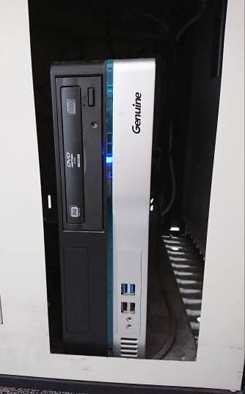
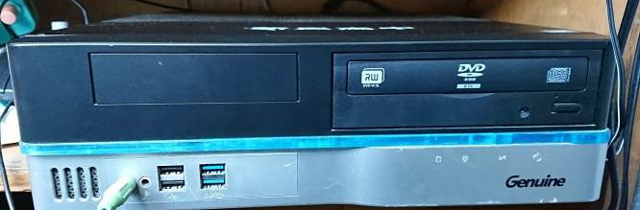
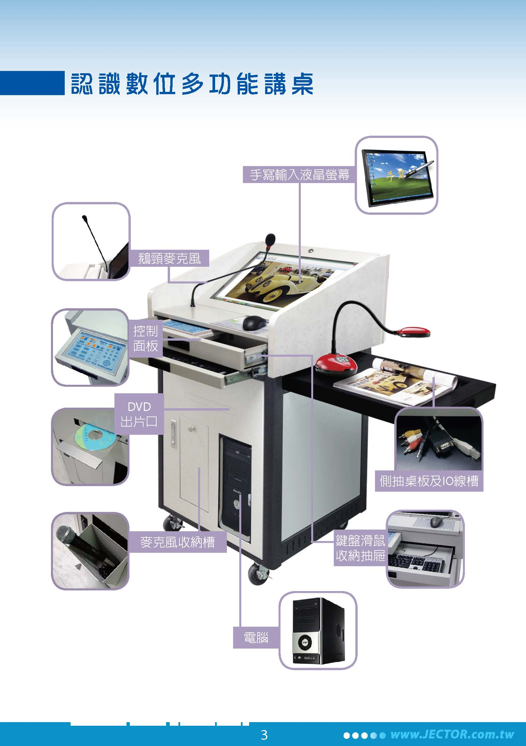
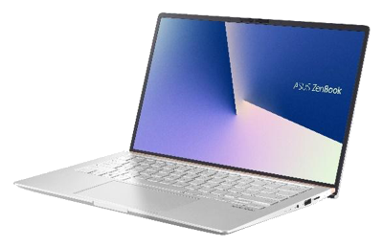
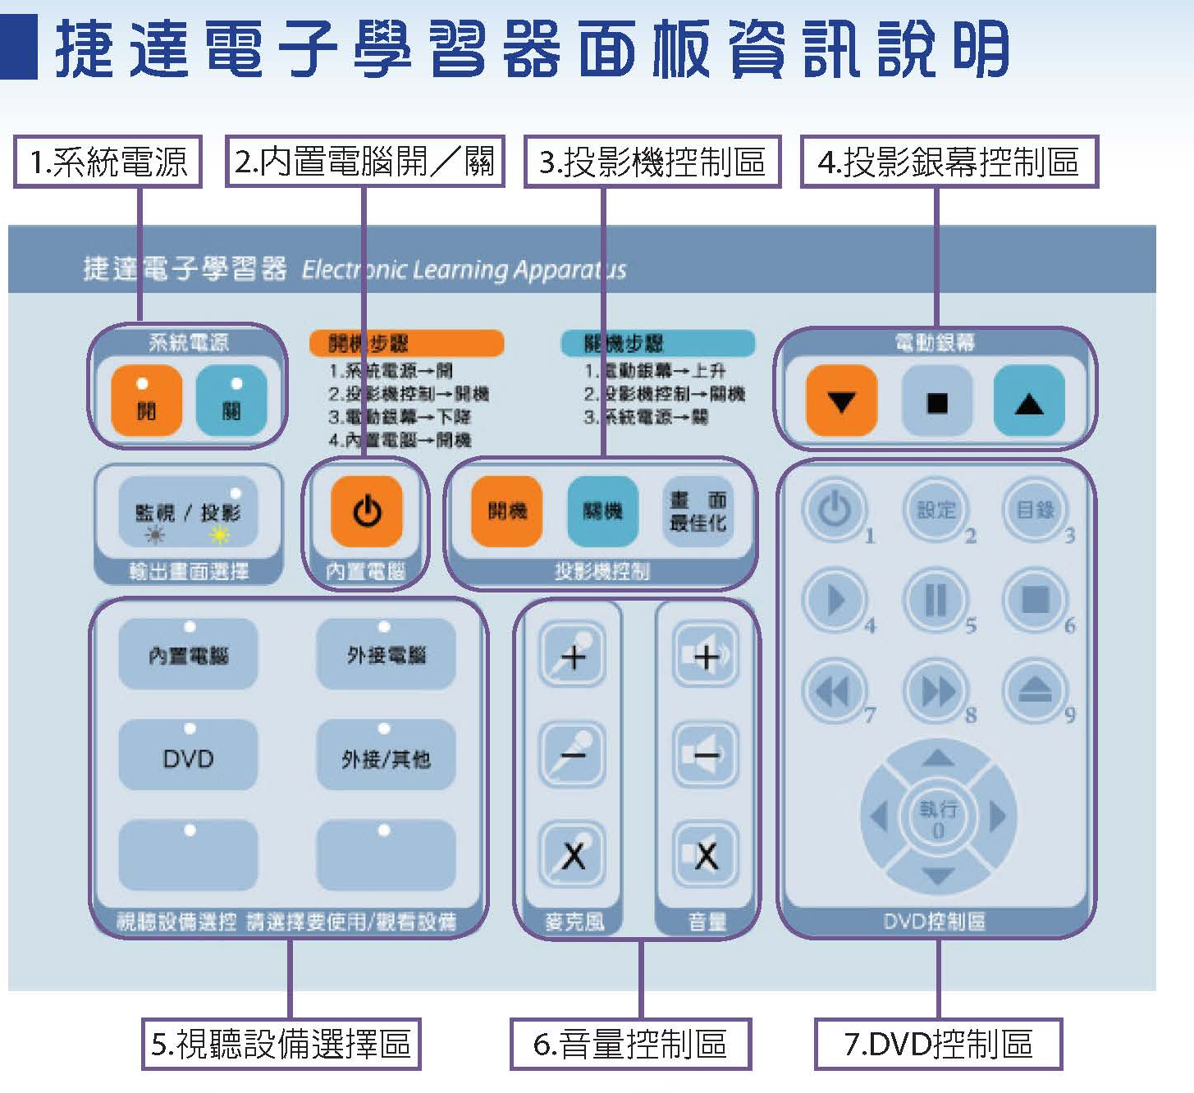
USB
電源
喇叭
HDMI1
HDMI2
HDMI3
HDMI4
HDMI4
HDMI3
HDMI2
HDMI1
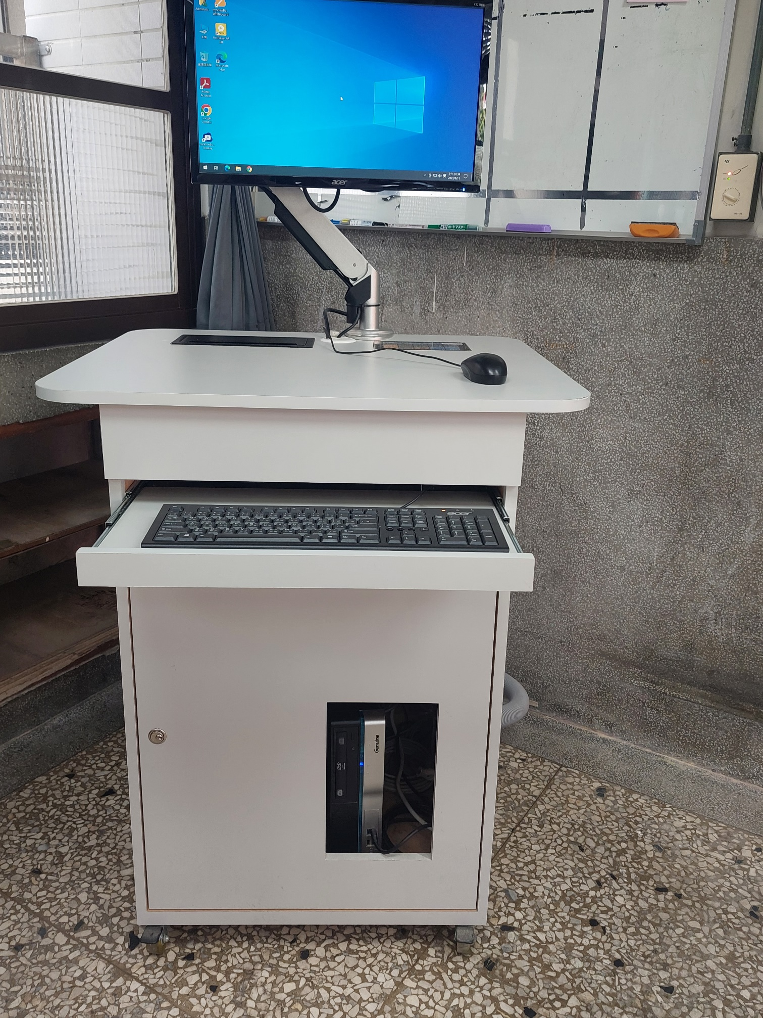
鍵盤
滑鼠
電腦主機
電腦螢幕

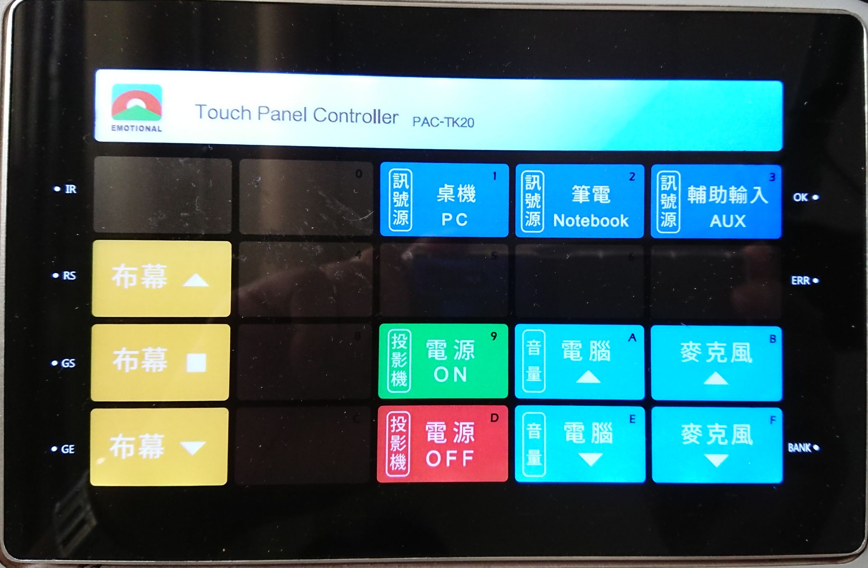
數位講桌操作面板
音量大小
投影機開關
講桌內置電腦
Apple TV
講桌外接HDMI
訊號源切換
布幕升降
註：Apple TV為預留擴充埠，數位講桌暫無此功能。

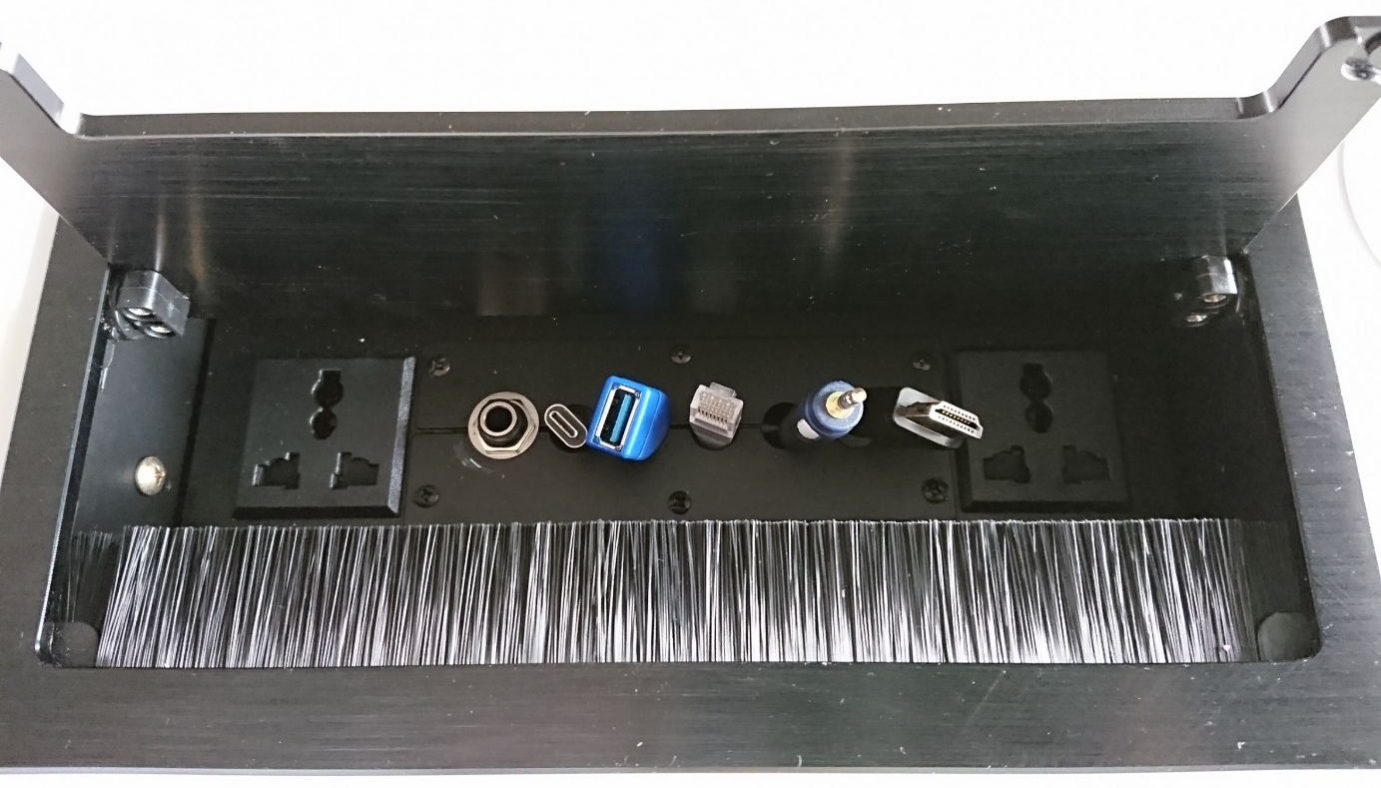
訊號線槽配置
3.5mm音源輸入
HDMI視訊輸入
網路線
USB插座
USB Type-C
電源插座
電源插座
6.3mm麥克風
各式訊號線使用完畢請收回線槽內，並保持乾淨，勿堆積粉筆灰。
數位講桌
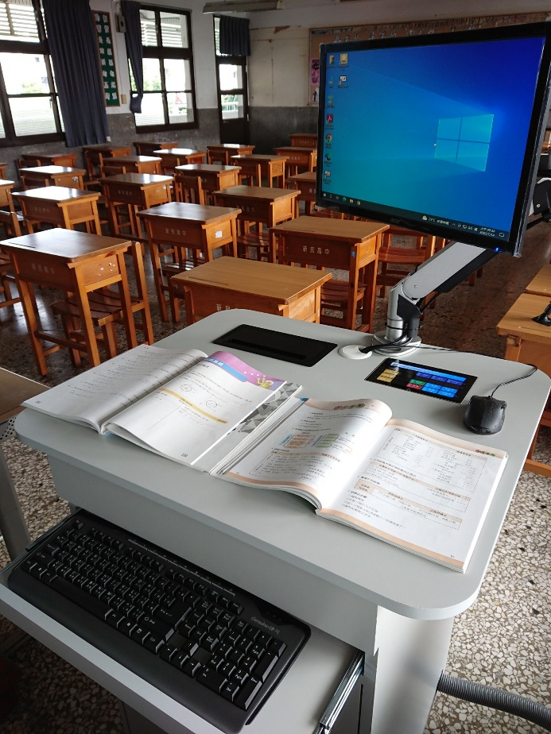  整體樣貌 | 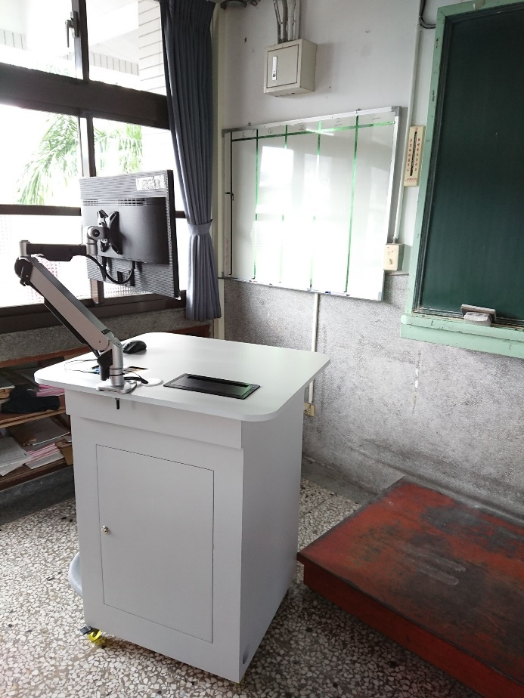  使用拉出
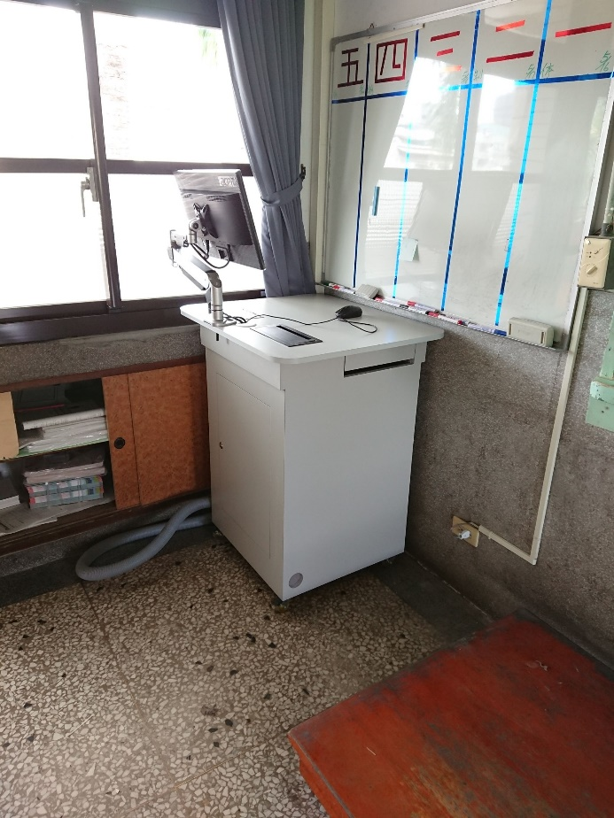  使用完畢推回 | 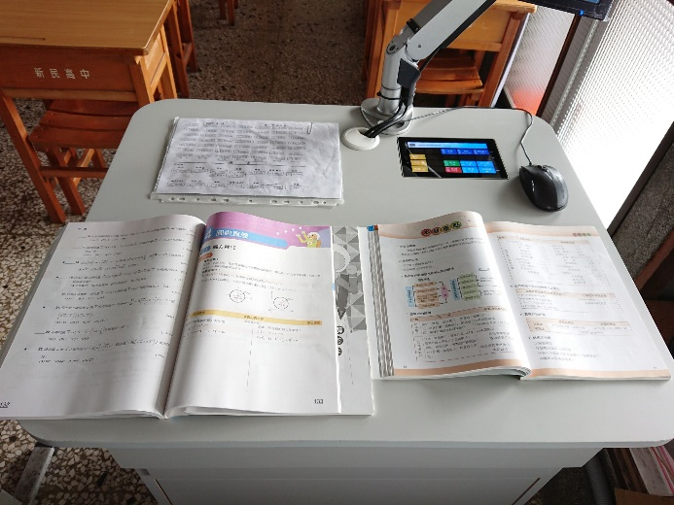  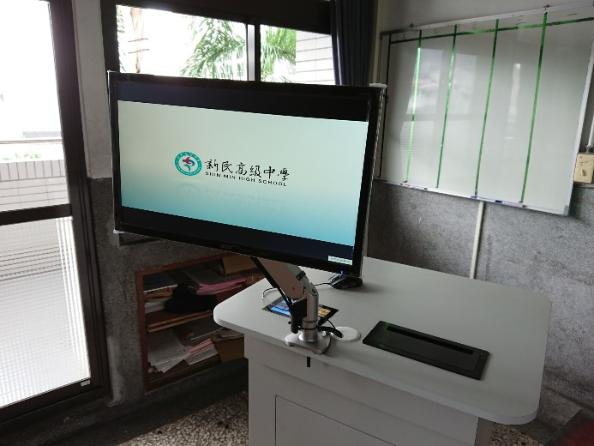  桌面大小  旋轉螢幕

